“SER LA VOZ DE LOS SIN VOZ”, Pedro Pierre
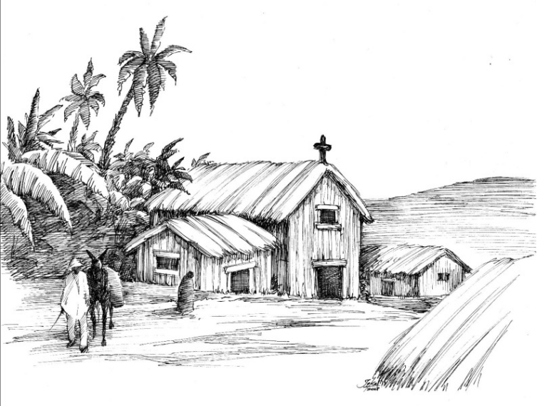
Los animadores de las Comunidades Eclesiales de Base de Guayaquil alzamos nuestra voz en solidaridad con una comunidad campesina del recinto de Los Ángeles. Son unas 31 familias del cantón de Durán que van a ser desalojadas por una camaronera que quiere apropiarse de sus tierras. Viven ahí desde más de 50 años y cultivan laboriosamente sus parcelas que suman unas 94 hectáreas. No logran que las autoridades de Durán hagan respetar sus derechos.
He aquí la Carta abierta que comunican a la opinión publica para se les apoye en sus legítimas peticiones.
¡No somos invasores! ¡Somos agricultores!
“Guayaquil, 11 de febrero de 2026
A la opinión pública, A la Intendencia General de Policía del Guayas, A la defensoría del Pueblo.
‘La tierra es de quien la trabaja y la hace dar fruto para el pan de los humanos’.
Los animadores de las Comunidades Eclesiales de Base de Guayaquil, fieles al Evangelio de Jesús de Nazaret y al compromiso con los más empobrecidos, levantamos nuestra voz en solidaridad con las 31 familias del Recinto Los Ángeles, cantón Durán. Enfrentan la amenaza de un desalojo forzoso e ilegal de las tierras que han labrado por más de 50 años.
Denunciamos que este atropello, impulsado por los intereses particulares de la camaronera ‘Trupeca S.A.S.’, ignora décadas de historia, trabajo y vida comunitaria. Es inaceptable que la fuerza pública sea utilizada para despojar a campesinos de su sustento de arroz y pesca. De hecho, favorece la expansión de piscinas camaroneras violentando el derecho a la vivienda y a la soberanía alimentaria.
Recordamos a las autoridades correspondientes que:
1. El arraigo es ley: Estas familias no son invasoras; son productoras que han dado vida al sector por más de medio siglo.
2. Existen precedentes: El Ministerio de Agricultura ya ha señalado anteriormente la improcedencia de las denuncias de la camaronera ‘Trupeca S.A.S.’
3. La justicia no puede ser parcial: Un desalojo en estas condiciones, además, vulnera los derechos fundamentales de niños y ancianos a vivir en paz.
Exigimos la suspensión inmediata de cualquier acción de desalojo y el respeto a la posesión ancestral de estas tierras.
Solicitamos el apoyo de las y los que creen en la justicia para impedir tal atropello a los campesinos del recinto Los Ángeles.
Como Iglesia de los Pobres, nos mantenemos en vigilia permanente y oración activa, acompañando el justo reclamo de nuestros hermanos afectados en el cantón Durán.
¡No al despojo, sí a la vida y a la tierra!
Atentamente,
Animadores de las Comunidades Eclesiales de Base de Guayaquil.”
Las Comunidades Eclesiales de Base y todas las y los luchadores por los derechos de los pobres asumimos el legado de la Biblia, de Jesús de Nazaret y de innumerables antepasados nuestros como monseñor Leonidas Proaño, que han hechos suyos los sufrimientos y las causas de los atropellados.
Hoy es el momento de ser solidarios con una pequeña comunidad campesina que reclama su derecho a vivir y trabajar en paz para llevar el pan a sus hijos y a otros moradores del cantón Durán.
Invitamos a las autoridades correspondientes a no dejarse engañar ni corromper. Agradecemos de antemano a todas y todos quienes aportarán su granito de solidaridad para hacer respetar los derechos humanos y el bien vivir de estas familias campesinas.

Los cristianos y los hombres y mujeres de buena voluntad, recordamos las palabras del profeta Isaías: “¡Pobres de aquellos que compran todas las casas y van juntando campo a campo! ¡Pobres de aquellos que dictan leyes injustas y ponen por escrito los decretos de la maldad! ¿Qué harán el día en que se arreglen las cuentas?” – … y de Jesús de Nazaret: “En verdad les digo: ‘Siempre que no lo hicieron con algunos de estos pequeños, ustedes dejaron de hacérmelo a mí’.”
Continuemos esta larga tradición profética de denuncia y solidaridad, siendo hoy el eco multiplicado de las voces silenciadas por la voracidad de unos pocos sin vergüenza.

